**Documento de Diseño**

Participantes:

Juan Sebastian Grillo

Juan Esteban Quiroga

Luis Alfredo borbón

Contexto

Se trabaja en la creación de una plataforma interactiva mediante la cual se puedan manejar distintos tipos de proyectos bien sea cooperativos o individuales, a través de un sistema capaz de almacenar a los distintos usuarios con sus respectivos proyectos, los cuales pueden ser modificados y actualizados en tiempo real, donde también se permita el seguimiento de los mismos con el uso de distintas características tales como la documentación del tipo de actividad y el tiempo dedicado a los proyectos.   
La plataforma solo permitirá que la información de los archivos de cada proyecto sea con los formatos más conocidos y usados en la actualidad como lo son txt, csv o tsv, esto anterior con la finalidad de poder realizar una fácil sincronización con repositorios GIT.

podemos deducir que se necesitan los siguientes roles:

* Proyecto
* Líder
* Integrante
* Actividad

Y también se necesitarán cumplir las siguientes responsabilidades:

* Iniciar un proyecto nuevo.
* Agregar y asignar una actividad.
* Agregar integrantes.
* Definir cual integrante puede ser líder.

Requerimientos funcionales:

1. Crear proyecto: permite crear un nuevo proyecto con nombre, descripción, dueño, fecha de inicio y fecha estimada de finalización.
2. Añadir participantes al proyecto: permite añadir nuevos participantes al proyecto.
3. Registrar actividad: realiza un registro de una actividad hecha por algún miembro del proyecto.
4. Modificar fecha y hora de una actividad: permite cambiar las fechas y horas de una actividad.
5. Registrar actividad hecha por otro miembro: registra una actividad realizada por un miembro distinto al que está haciendo el registro.
6. Cronometrar una actividad: indicar cuando un usuario va a empezar una actividad y calcular el tiempo que le tomó.
7. Mostrar reporte de actividades de cada miembro: muestra un reporte de actividades de miembro, donde indica cada tiempo que le tomo realizar la actividad, el tiempo promedio por cada tipo de actividad de cada miembro, y tiempo invertido por cada día.

Restricciones:

1. Aunque pueden existir varios registros de actividades con el mismo nombre, esto solo indica que una misma tarea se hizo durante varios días.
2. Existen diferentes tipos de actividades. Los únicos tipos de actividades posibles para un proyecto son: “Documentación”, “Implementación”, “Pruebas”, “Investigación”, “Diseño”, etc.
3. Al hacer un registro, por defecto la fecha y la hora que se usan son las del momento al hacer la actividad. Sin embargo, estas pueden ser editadas por el usuario.
4. Al hacer un registro, por defecto el miembro que este usando la aplicación es el mismo que aparecerá registrado. Sin embargo, esto puede ser editado por el usuario.

**Primera Iteración:**

**Estilo de Control:** Centralizado

**Roles y responsabilidades:**

* ***Controlador (****Controller****):*** Será el que tome las decisiones, Creará los proyectos, asignará las actividades a su respectivo proyecto y añadirá participantes al proyecto, además de ser quien de ser quien dé el reporte del tiempo uy actividad.
* ***Proyecto (****Information holder****):*** Contiene la información básica de cada proyecto.
* ***Participante (****Information Holder****) :*** Contiene la información de cada participante, además crea a los participantes.
* ***Actividad (****Information Holder****):*** Contiene la información básica de cada actividad.
* ***Temporizador (****Interface****):*** *Recibe la información de una actividad toma el tiempo de cuánto tiempo se le dedico a hacer la actividad.*

**-Colaboraciones**

La plataforma tendrá una base de datos donde cada participante tendrá almacenada su información y sus proyectos, bien sea grupales o individuales, a los cuales se podrá acceder mediante una interfaz determinada para el tipo de proyecto, en la cual se podrá elegir si lo que se quiere es modificarlo, documentar o ver el seguimiento. Al momento de trabajar en un proyecto, se podrá activar el cronometrador, que controla el tiempo que se le está dedicando a determinado proyecto, al finalizarlo informará al usuario el tiempo total.

**Diagrama Iteración #1:**

**Diagrama secuencia iteración #1**

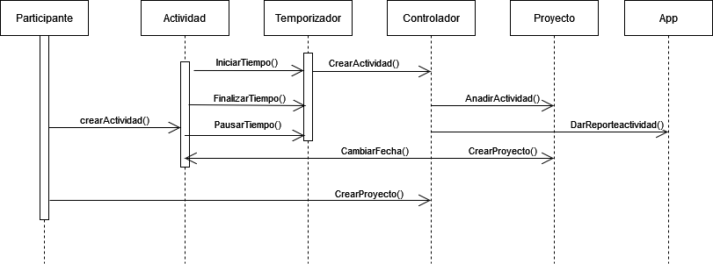

**Segunda Iteración:**

**Estilo de Control:** *Delegado*

**Roles y responsabilidades:**

* ***Registro de Actividades (****Coordinator****):*** Distribuye la responsabilidad de sacar el reporte del tiempo, tomar el tiempo y cambiar fechas y asignar nuevos participantes a una actividad a: El mismo, reporte de actividades y cronometro.
* ***Proyecto (****Information holder****):*** Contiene la información básica de cada proyecto.
* ***Participante (****Information Holder****) :*** Contiene la información de cada participante, además registra una actividad.
* ***Actividad (****Information Holder****):*** Contiene la información básica de cada actividad.
* ***Cronometro (****Interface****):*** Recibe la información de una actividad toma el tiempo de cuánto tiempo se le dedico a hacer la actividad.
* ***Reporte de actividades****(Structurer):* se encarga de generar el reporte de actividades, guarda la información del tiempo que tomo haciendo la actividad.

**Diagrama de secuencia iteración #2**

